1. Создайте основные объекты БД: БД, связанные таблицы, индексы в среде для работы с базами данных.Заполните вашу БД. (INSERT). Создайте и протестируйте по крайней мере 3 триггера для вашей базы данных.

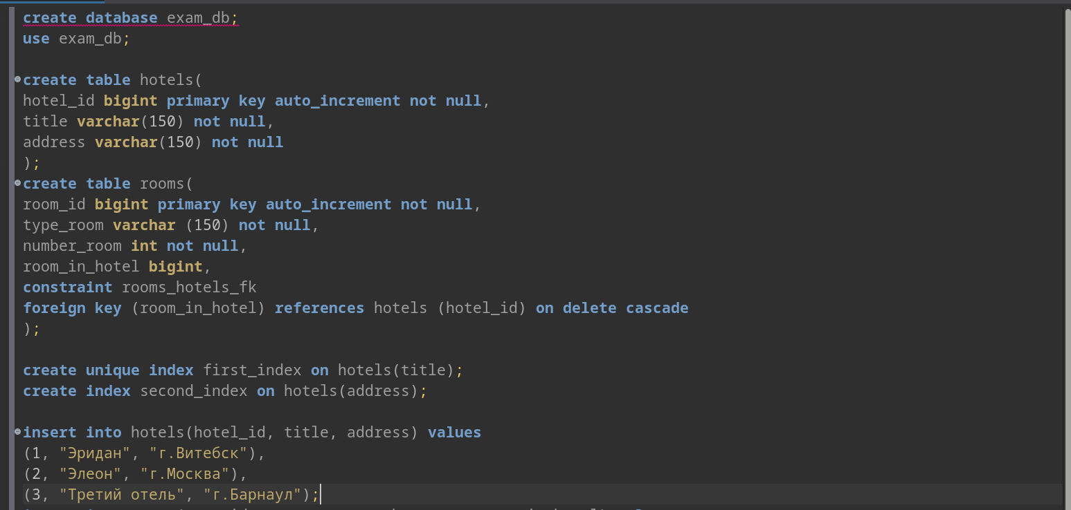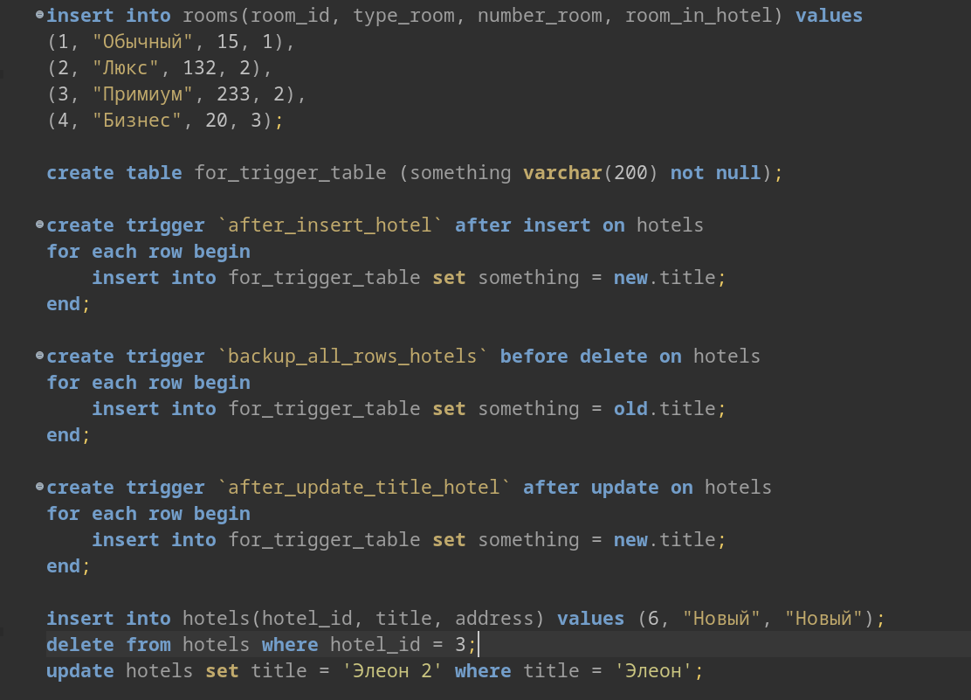

1. Создайте основные объекты БД: БД, связанные таблицы, индексы в среде для работы с базами данных.Заполните вашу БД. (INSERT). Создайте несколько (не менее 3) хранимых процедур для вашей базы данных. Желательно использовать параметры.

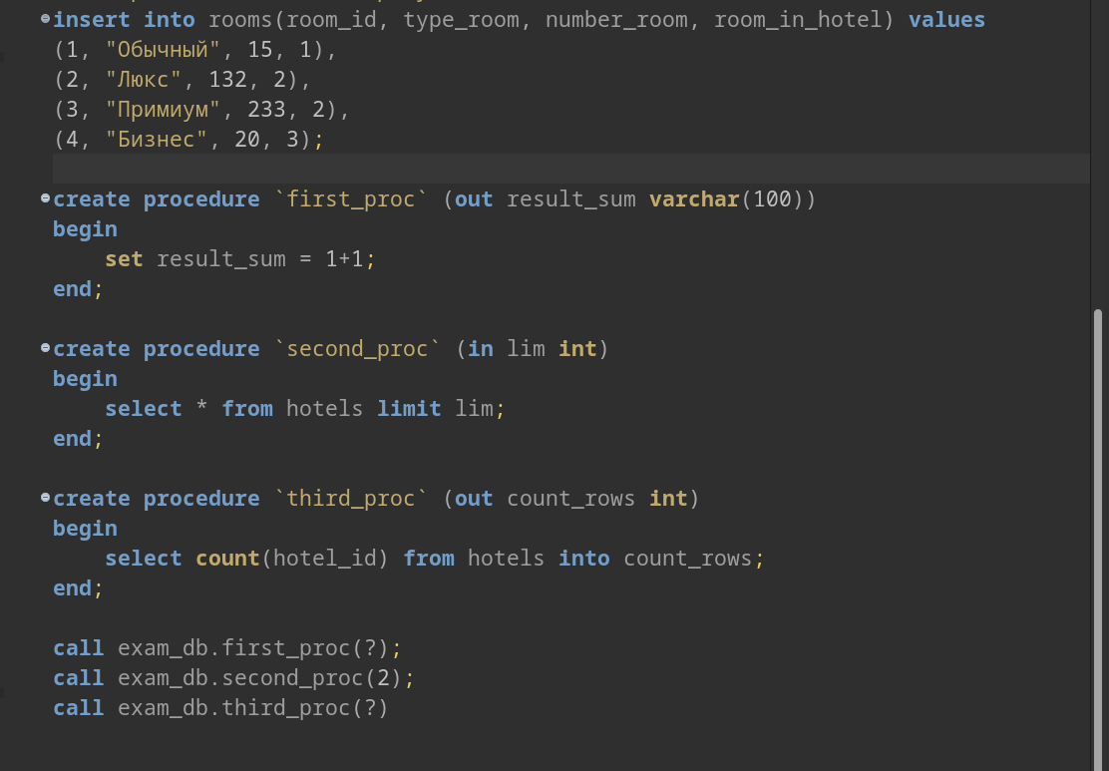

1. Создайте основные объекты БД: БД, связанные таблицы, индексы в среде для работы с базами данных.Заполните вашу БД. (INSERT). Создание функции, возвращающей столбец текстовых значений

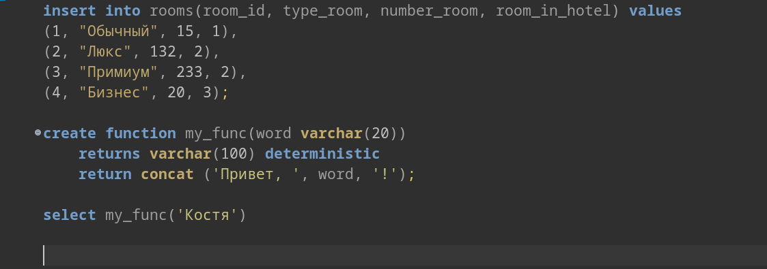

1. Создайте основные объекты БД: БД, связанные таблицы, индексы в среде для работы с базами данных.Заполните вашу БД. (INSERT). Создание функции, возвращающей столбец записей

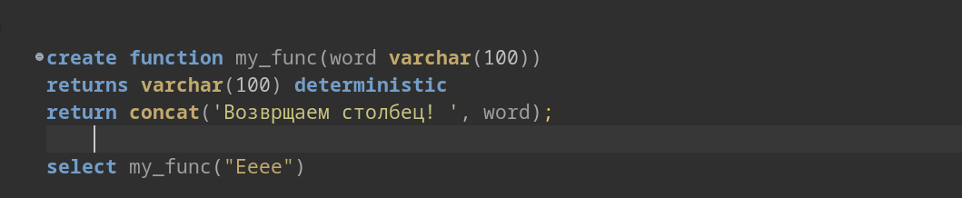

1. Создайте основные объекты БД: БД, связанные таблицы, индексы в среде для работы с базами данных.Заполните вашу БД. (INSERT). Создание функции, возвращающей целое значение

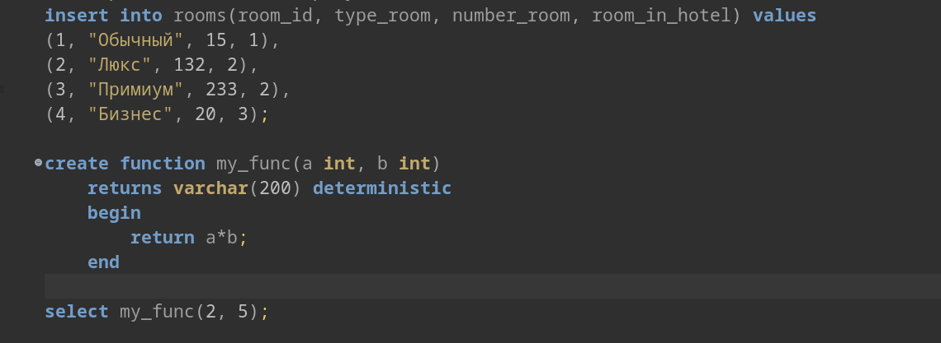

1. Создайте основные объекты БД: БД, связанные таблицы, индексы в среде для работы с базами данных.Заполните вашу БД. (INSERT). Создание функции, возвращающей вещественное значение

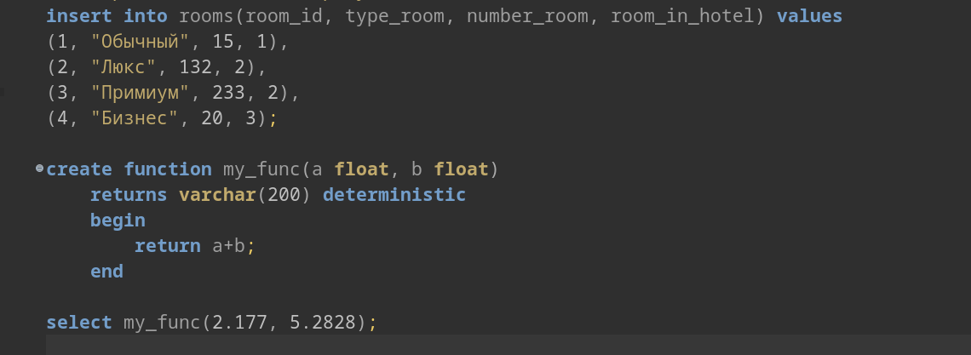

1. Создайте основные объекты БД: БД, связанные таблицы, индексы в среде для работы с базами данных.Заполните вашу БД. (INSERT). Создайте несколько (не менее 3) транзакций для вашей базы данных.

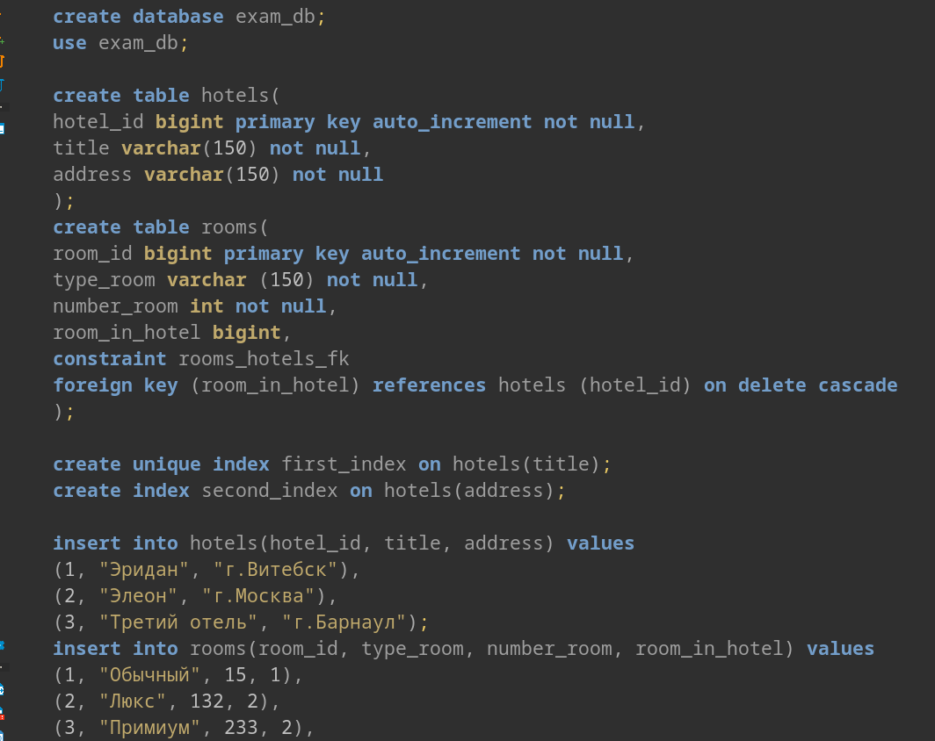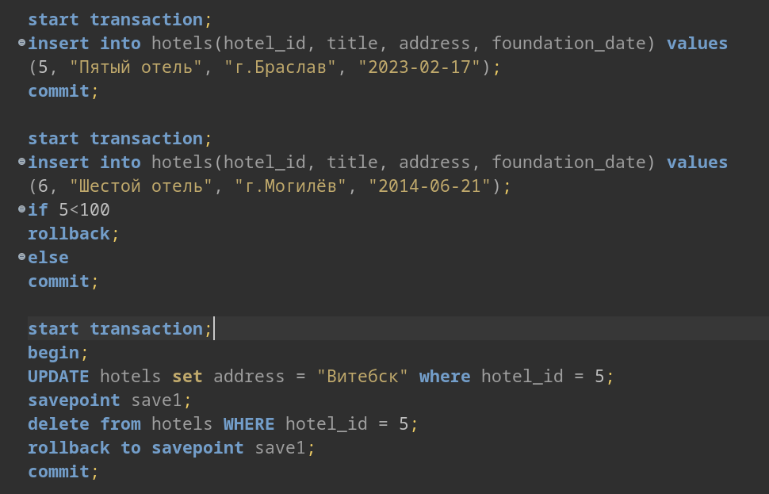

1. Создайте основные объекты БД: БД, связанные таблицы, индексы в среде для работы с базами данных.Заполните вашу БД. (INSERT). Создайте несколько (не менее 5) объектов для вашей базы данных.

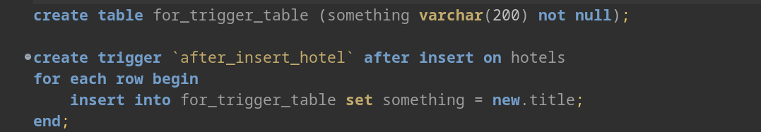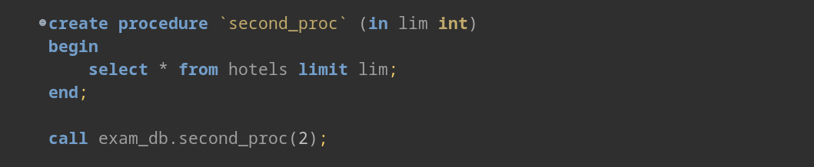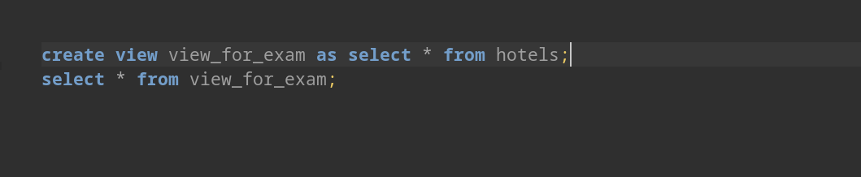

1. Создайте основные объекты БД: БД, связанные таблицы, индексы в среде для работы с базами данных.Заполните вашу БД. (INSERT). Измените данные в вашей БД. (UPDATE). Удалите данные из вашей БД. (DELETE)

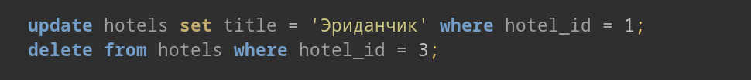

1. Создайте основные объекты БД: БД, связанные таблицы, индексы в среде для работы с базами данных.Заполните вашу БД. (INSERT). С помощью DML-языка манипулирования измените данные (не менее 5 раз) для вашей базы данных.

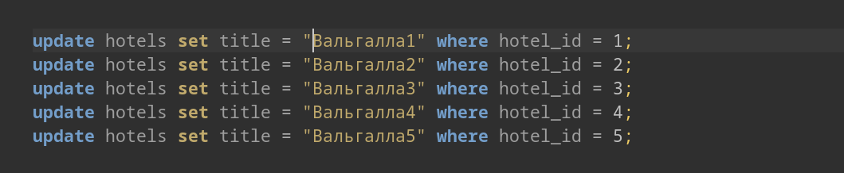

1. Создайте основные объекты БД: БД, связанные таблицы, индексы в среде для работы с базами данных.Заполните вашу БД. (INSERT). Определить количество записей в таблице. Пока записей меньше 20, делать в цикле добавление записи в таблицу с автоматическим наращиванием значения ключевого поля, а вместо названия ставить значение „не известно“.

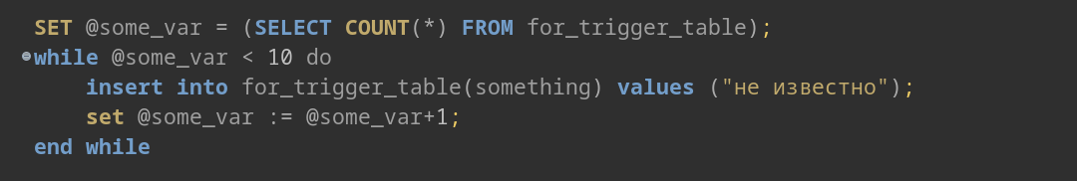

1. Создайте основные объекты БД: БД, связанные таблицы, индексы в среде для работы с базами данных.Заполните вашу БД. (INSERT). Подсчитать сумму в таблице. Если полученная сумма в диапазоне от 1000 до 5000, то ничего не сообщать, в противном случае вывести сообщение вида «Сумма закупок = …» (вместо многоточия поставить точную сумму).

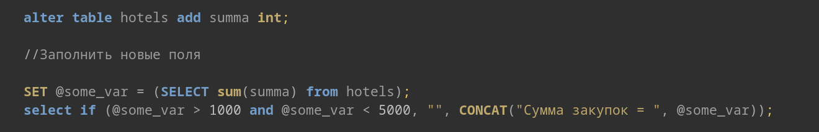

1. Создайте основные объекты БД: БД, связанные таблицы, индексы в среде для работы с базами данных.Заполните вашу БД. (INSERT). Определить минимальную в таблице. Если полученная стоимость в диапазоне от 200 до 300, то ничего не сообщать, в противном случае вывести сообщение вида «Минимальная стоимость закупки = …» (вместо многоточия поставить точную стоимость).

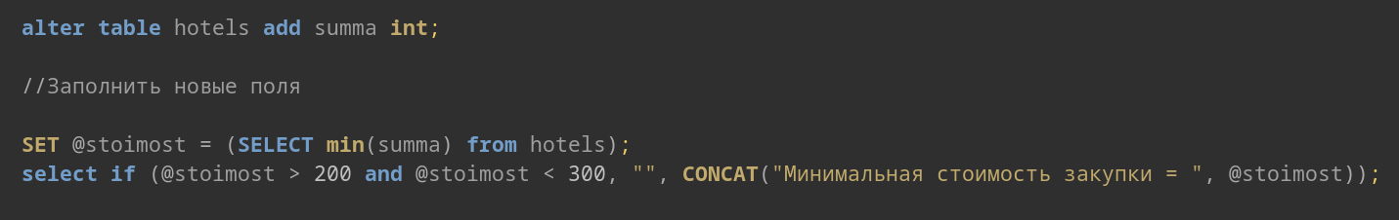

1. Создайте основные объекты БД: БД, связанные таблицы, индексы в среде для работы с базами данных.Заполните вашу БД. (INSERT). Создать локальную таблицу с названием TEMP и полями типа дата/время, длинное целое, строка. Добавить в нее две записи с данными и вывести результат на экран.

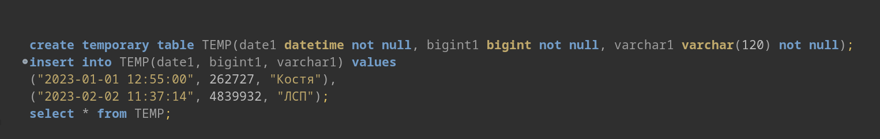

1. Создайте основные объекты БД: БД, связанные таблицы, индексы в среде для работы с базами данных.Заполните вашу БД. (INSERT). Определить переменную Date1 типа дата/время. Присвоить ей значение даты 31.12.2022 в формате dd.mm.yyyy.

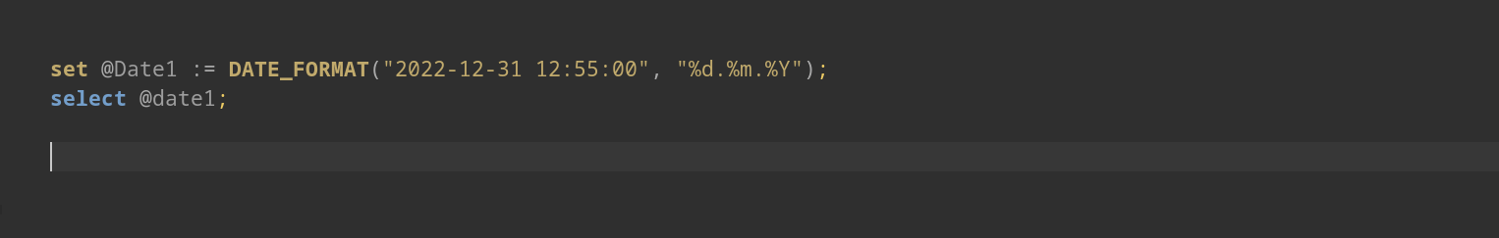

1. Создайте основные объекты БД: БД, связанные таблицы, индексы в среде для работы с базами данных.Заполните вашу БД. (INSERT). Посчитать сумму, результат поместить в переменную

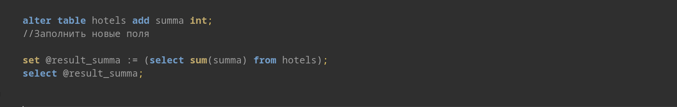

1. Создайте основные объекты БД: БД, связанные таблицы, индексы в среде для работы с базами данных.Заполните вашу БД. (INSERT). Подсчитать максимальную стоимость, результат поместить в переменную.

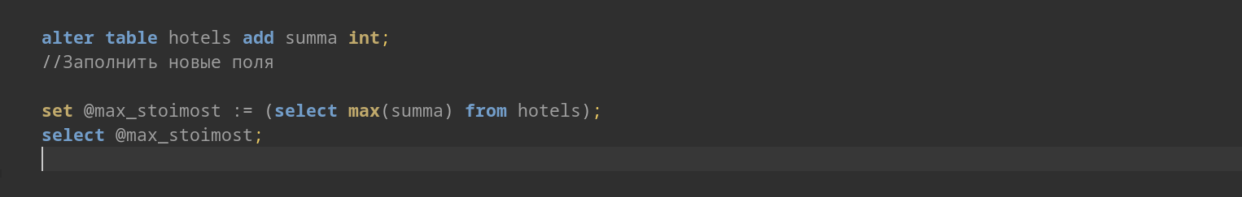

1. Создайте основные объекты БД: БД, связанные таблицы, индексы в среде для работы с базами данных.Заполните вашу БД. (INSERT). Разобрать на отдельные составляющие текущую дату и время и вывести значения на экран в следующем порядке (вместо многоточий): «Сегодня: День = …, Месяц = …, Год = …, Часов = …, Минут = …, Секунд= …»

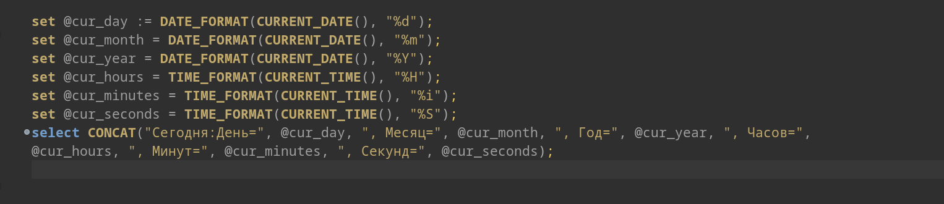

1. Создайте основные объекты БД: БД, связанные таблицы, индексы в среде для работы с базами данных.Заполните вашу БД. (INSERT). Подсчитать сумму в таблице. Если полученная сумма в диапазоне от 500 до 2000, то ничего не сообщать, в противном случае вывести сообщение вида «Сумма закупок = …» (вместо многоточия поставить точную сумму).

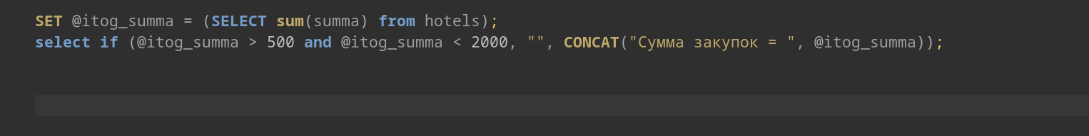

1. Создайте основные объекты БД: БД, связанные таблицы, индексы в среде для работы с базами данных.Заполните вашу БД. (INSERT). Напишите несколько (не менее 3) вложенные подзапросов для вашей базы данных. Желательно использовать параметры.



// Подзаполнить таблицы данными

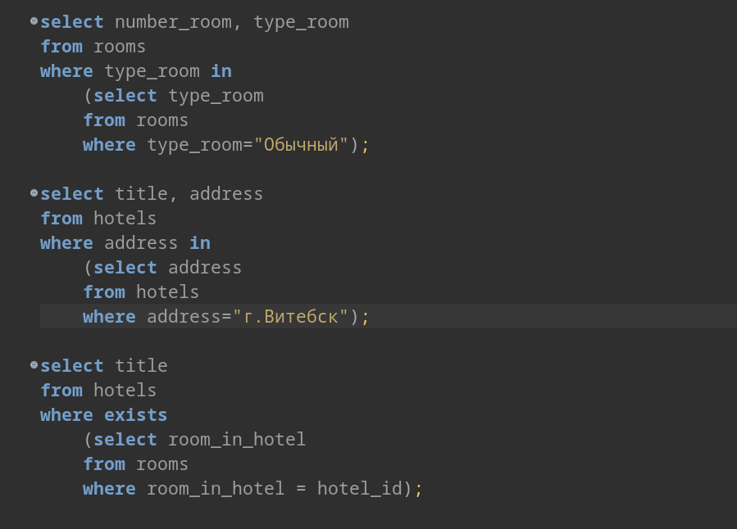

1. Создайте основные объекты БД: БД, связанные таблицы, индексы в среде для работы с базами данных.Заполните вашу БД. (INSERT). Отсортировать список, по дате.

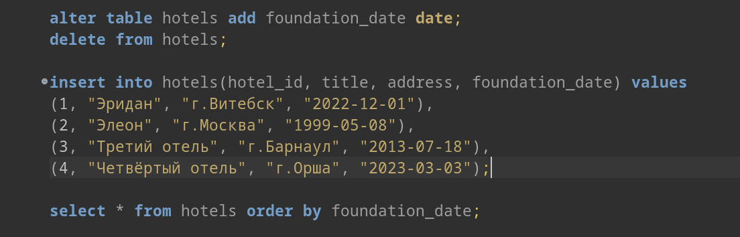

1. Создайте основные объекты БД: БД, связанные таблицы, индексы в среде для работы с базами данных.Заполните вашу БД. (INSERT). Использовать несколько (не менее 3) агрегирующих функций для вашей базы данных. Желательно использовать параметры.

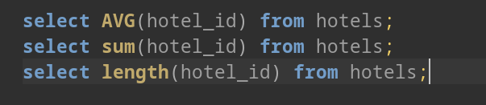

1. Создайте основные объекты БД: БД, связанные таблицы, индексы в среде для работы с базами данных.Заполните вашу БД. (INSERT). Определить минимальную в таблице. Если полученная стоимость в диапазоне от 10 до 300, то ничего не сообщать, в противном случае вывести сообщение вида «Минимальная стоимость закупки = …» (вместо многоточия поставить точную стоимость).



1. Создайте основные объекты БД: БД, связанные таблицы, индексы в среде для работы с базами данных.Заполните вашу БД. (INSERT). Создайте несколько (не менее 3) представлений для вашей базы данных.

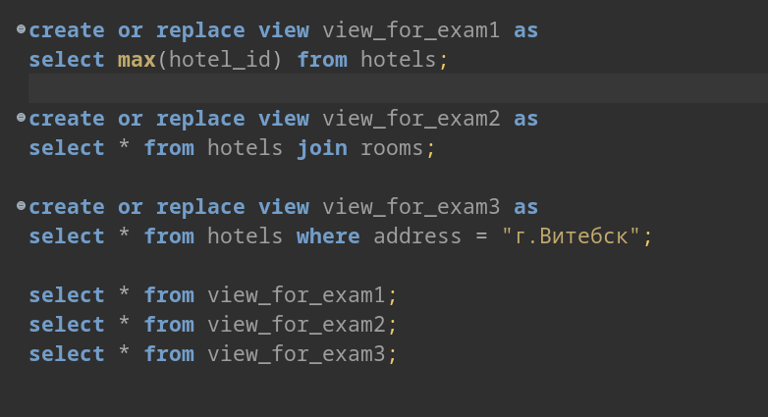

1. Создайте основные объекты БД: БД, связанные таблицы, индексы в среде для работы с базами данных.Заполните вашу БД. (INSERT). Определить переменную Date1 типа дата/время. Присвоить ей значение даты 01.10.2022 в формате dd.mm.yyyy.

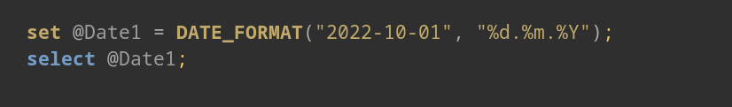

1. Создайте основные объекты БД: БД, связанные таблицы, индексы в среде для работы с базами данных.Заполните вашу БД. (INSERT). Определить минимальную в таблице. Если полученная стоимость в диапазоне от 100 до 200, то ничего не сообщать, в противном случае вывести сообщение вида «Минимальная стоимость закупки = …» (вместо многоточия поставить точную стоимость).



1. Создайте основные объекты БД: БД, связанные таблицы, индексы в среде для работы с базами данных.Заполните вашу БД. (INSERT). Подсчитать сумму в таблице. Если полученная сумма в диапазоне от 100 до 1000, то ничего не сообщать, в противном случае вывести сообщение вида «Сумма закупок = …» (вместо многоточия поставить точную сумму).



1. Создайте основные объекты БД: БД, связанные таблицы, индексы в среде для работы с базами данных.Заполните вашу БД. (INSERT). Определить количество записей в таблице. Пока записей меньше 10, делать в цикле добавление записи в таблицу с автоматическим наращиванием значения ключевого поля, а вместо названия ставить значение „не известно“.



1. Создайте основные объекты БД: БД, связанные таблицы, индексы в среде для работы с базами данных.Заполните вашу БД. (INSERT). Использовать несколько (не менее 3) агрегирующих функций для вашей базы данных. Желательно использовать параметры.

